
第９２号（２面）２０１２年１１月３０日
発行:調布九条の会「憲法ひろば」
E-Mail：chofu9jou@yahoo.co.jp WEBサイトhttp://www.geocities.jp/chofu9jou/index.html
*******************************************************************
◆ 日本の現状に辟易していますので、悲惨な出来事とはいえかねてから関心のあったこの問題の講座に新鮮ささえ感じ、参加しました。ご家族の歴史を語りながら中世以来のユダヤ人の歴史をまとめて下さったので、「何故ポーランド？」も得心。映画や本のあれこれの断片に繋げることが出来ました。フランスでも戦後長い沈黙の時代があり、ヴィシー政権への有罪判決が出たり記念館が出来たのは九〇年代以降だとのことで、やはりこの事件の複雑さを思いました。今のイスラエル問題がそれを語っています。その質問へのイザベルさんの対応もとても立派なものでした。彼の地の問題では決してない、私たちの問題であると思いました。（調布ヶ丘 鈴木ヒデヨ）
◆ イザベルさんは明るく話されましたが、内容は話をするにはつらすぎる内容だったと思います。ユダヤ人の父を持った人間として話さなくてはならないとお考えなのだと思います。（菊野台 大野哲夫）
◆ 二〇年以上前アウシュビッツを見学し関心をもっているので、イザベルさんのお話は大変参考になりました。〇五年、パリにナチス被害者のミュージアムができ、そこには「亡くなった方がどこに生まれ、何歳で捕まり、運ばれた列車の番号まで書いてある。何万人ものカードがあるので、イザベルさんが二歳のときに捕えられ、アウシュビッツで亡くなったお父さんのカードもそこにあった。墓もない、どこで死んだかも知らない、石に彫られているお父さんの名前を見つけてショックを受けた。「初めてリアリティーがあった」とのこと。日本では、国が起した戦争で今も後遺症に苦しむ高齢の空襲被害者へ何の補償もしていないが、ドイツ政府からはナチスの被害者への補償があるとのことで、その辺のことをもっと知りたいです。〇七年に東京大空襲被害者が原告となり国を相手に救済を求める訴訟を起したが、地裁、高裁とも原告の訴えは棄却。原告らは今年五月に上告。最高裁での焦点は「戦争被害受忍論」の見直しと、国会の立法不作為を問うことなどです。最高裁判所宛の署名にご協力をお願いします。（世田谷区 風間美智子）
◆ 西欧におけるユダヤ人の苦難には深く同情する。私たち日本人も「内なるナチズム」を心に抱いていることは、第二次大戦中明らかになった。全世界の人間は一致してこの悪魔を退治しなければならない。しかし現在のイスラエルは、ユダヤ系米国人ノーム・チョムスキーが指摘するように、完全に米国の属国となって、中東の小型ナチ国家として、核兵器を保有し、先住民パレスチナ人を迫害していることは周知の事実だ。私は思う、「ナチズムはナチスの犠牲者ユダヤ人の中にも潜んでいる」と。（西つつじヶ丘 高山林太郎）
◆ 二四日の例会には質問の時間から参加することが出来ました。極めて重い問題故軽々な発言は避けなければならぬと思いますけれども、「アウシュヴィッツを見学する」という行為が何を意味するのかについては常に忘れてはならない自問として持ち続けたいと、改めて自らに言い聞かせております。（国領町 大土洋）
二〇一二年一一月二四日
第七七回例会
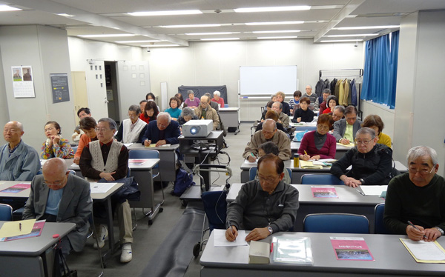
資料代300円
旅行期間 １２月１１日（火）～１４日（金）
２０１２年１２月２１日（金）
事務局会議 １９時～ 於：あくろす２階
２０１３年 １月１２日（土）
世話人会 １５時～ 於：あくろす２階
新 年 会 １７時半～ 於：やる気茶屋
どなたでも参加歓迎、準備の都合上、上記の
事務局会議までに出欠をお知らせください。
資料代300円

